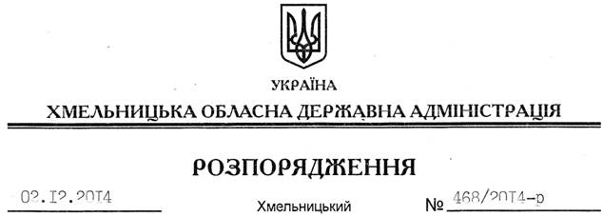

Про реєстрацію статуту РЕЛІГІЙНОЇ ОРГАНІЗАЦІЇ “ПАРАФІЯ НЕПОРОЧНОГО ЗАЧАТТЯ ПРЕСВЯТОЇ БОГОРОДИЦІ м. ШЕПЕТІВКА ШЕПЕТІВСЬКОГО РАЙОНУ ТЕРНОПІЛЬСЬКО-ЗБОРІВСЬКОЇ ЄПАРХІЇ УКРАЇНСЬКОЇ ГРЕКО-КАТОЛИЦЬКОЇ ЦЕРКВИ” у новій редакції

На підставі статей 2, 6, 13, 39 Закону України “Про місцеві державні адміністрації”, статей 12, 14 Закону України “Про свободу совісті та релігійні організації”, розглянувши подані документи для реєстрації змін до статуту релігійної організації шляхом викладення у новій редакції, враховуючи заяву релігійної громади Української греко-католицької церкви м. Шепетівка Хмельницької області від 20.11.2014 року та витяг з протоколу загальних зборів віруючих громадян від 06.08.2014 року:
Зареєструвати статут РЕЛІГІЙНОЇ ОРГАНІЗАЦІЇ “ПАРАФІЯ НЕПОРОЧНОГО ЗАЧАТТЯ ПРЕСВЯТОЇ БОГОРОДИЦІ м. ШЕПЕТІВКА ШЕПЕТІВСЬКОГО РАЙОНУ ТЕРНОПІЛЬСЬКО-ЗБОРІВСЬКОЇ ЄПАРХІЇ УКРАЇНСЬКОЇ ГРЕКО-КАТОЛИЦЬКОЇ ЦЕРКВИ” у новій редакції.

Перший заступник
голови адміністрації О.Симчишин

